대구 소재 상장기업 2026년 2분기 실적

Ⅰ. 요약
○ 대구 본사 상장회사 53곳(합계는 중복·금융 뺀 49곳)의 2026년 2분기(4~6월) 매출액 합계는 14.4조 원로 전년 같은 분기(13.6조 원)보다 +5.8% (DART 반기보고서, 다잇다 집계)
- 매출의 절반 남짓을 차지하는 한국가스공사(7.5조 원, -1.6%)를 빼면 6.9조 원로 +15.2%
○ 영업이익 합계는 9,161억 원으로 전년 같은 분기(4,863억 원)보다 +88.4%, 한국가스공사를 빼면 2,408억 원(전년 816억 원)
○ 금융지주를 뺀 52곳 가운데 매출이 는 곳 36곳·준 곳 16곳, 영업이익 흑자 36곳·적자 16곳(전년 같은 분기 적자 19곳)
- 흑자로 돌아선 곳 10곳, 적자로 돌아선 곳 7곳
○ 상반기(1~6월) 누계 매출액은 32.8조 원(전년 32.1조 원, +2.1%), 영업이익은 23,044억 원(전년 14,713억 원)
○ 업종 묶음별로는 전자·반도체·2차전지(+59.5%)·금속·소재·화학(+32.9%)의 매출 증가 폭이 크고, 자동차부품 9곳은 모두 매출이 늘었음

Ⅱ. 조사 개요
□ 대상
○ 대구에 본사를 둔 유가증권시장·코스닥시장 상장회사 53곳(유가증권 21곳, 코스닥 32곳)
- DART 기업개황의 본사 주소로 대구를 판정, 코넥스 상장사는 분기·반기보고서 제출 의무가 없어 제외
- 재무제표 기준: 연결 41곳, 개별 12곳(연결재무제표를 내지 않는 회사는 개별)
□ 자료와 기준
○ 금융감독원 전자공시(DART) 반기보고서의 단일회사 주요계정(매출액·영업이익·당기순이익)
- 2분기 값은 4~6월 3개월 값, 비교 대상은 같은 보고서에 공시된 전년 같은 분기 값
□ 합계를 낼 때
○ 모회사 연결재무제표에 이미 들어 있는 상장 자회사 3곳은 합계에서 뺌(기업 수 셈과 기업별 표에는 포함)
상장 자회사 | 모회사(연결) | 모회사 지분율
평화산업 | 평화홀딩스 | 46.31%
대성에너지 | 대성홀딩스 | 71%
대동금속 | 대동 | 52.78%

※ 자료: 각 모회사 2025 사업보고서 '타법인 출자 현황'(기말 지분율)
○ iM금융지주는 금융업이라 매출액 계정이 없어 합계·기업 수 셈에서 빼고 따로 적음
- 2분기 영업이익 1,827억 원(전년 같은 분기 1,986억 원, -8.0%), 당기순이익 1,448억 원

Ⅲ. 전체 실적
□ 2분기 합계
구분 | 2026년 2분기 | 2025년 2분기 | 증감률
매출액(49곳) | 143,668 | 135,829 | +5.8%
영업이익(49곳) | 9,161 | 4,863 | +88.4%
당기순이익(49곳) | 5,376 | 133 | 40배
매출액(가스공사 제외 48곳) | 68,588 | 59,528 | +15.2%
영업이익(가스공사 제외 48곳) | 2,408 | 816 | +195.1%
당기순이익(가스공사 제외 48곳) | 1,988 | -718 | 흑자 전환

※ 단위: 억 원. 49곳 = 53곳 − 금융지주 1곳 − 모회사 연결에 든 자회사 3곳. 자료: DART 반기보고서 주요계정
□ 상반기 누계
구분 | 2026년 상반기 | 2025년 상반기 | 증감률
매출액(49곳) | 327,917 | 321,307 | +2.1%
영업이익(49곳) | 23,044 | 14,713 | +56.6%
당기순이익(49곳) | 12,752 | 5,322 | +139.6%
매출액(가스공사 제외) | 134,816 | 117,679 | +14.6%
영업이익(가스공사 제외) | 7,191 | 2,328 | +208.9%

※ 단위: 억 원. 2025년 상반기 값은 2025년 반기보고서의 누계 값. 자료: DART
□ 최근 6개 분기 추이
○ 한국가스공사는 난방 수요로 1·4분기 매출이 커 분기 흐름을 가리므로 빼고 봄(6개 분기 값이 모두 있는 47곳)
분기 | 25.1Q | 25.2Q | 25.3Q | 25.4Q | 26.1Q | 26.2Q
매출액 | 58,202 | 59,476 | 61,115 | 62,468 | 66,043 | 68,532
영업이익 | 1,501 | 827 | 1,277 | 2,588 | 4,805 | 2,432

※ 단위: 억 원. 4분기는 사업보고서 연간 값에서 3분기 누계를 뺀 값. 자료: DART 분기·반기·사업보고서
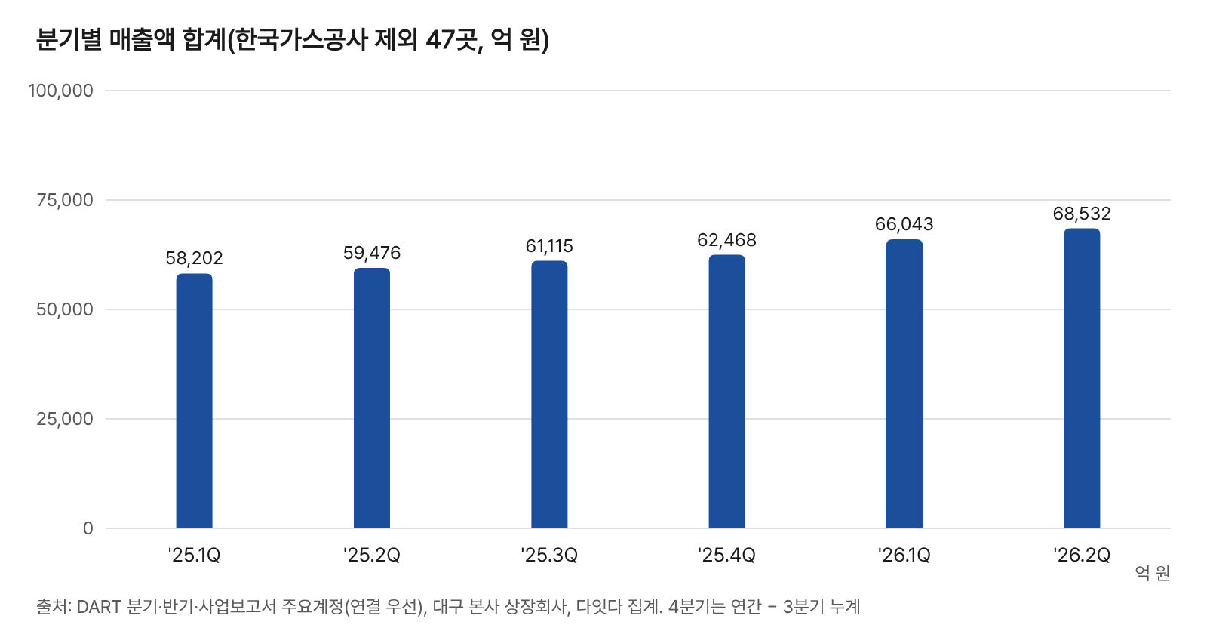
※ [그림 1] 분기별 매출액 합계(한국가스공사 제외 47곳)
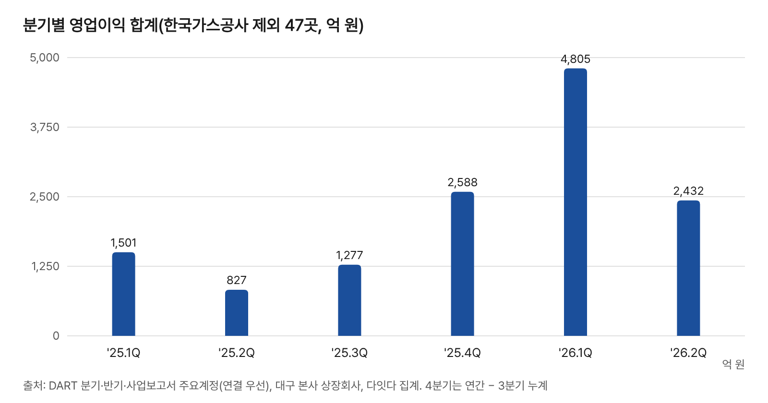
※ [그림 2] 분기별 영업이익 합계(한국가스공사 제외 47곳)
- 매출액 합계는 2025년 1분기 58,202억 원에서 2026년 2분기 68,532억 원까지 6개 분기 내리 늘었음
-
□ 기업 수로 본 실적
구분 | 기업 수(곳)
매출액이 전년 같은 분기보다 늘어난 곳 | 36
매출액이 줄어든 곳 | 16
영업이익 흑자 | 36
영업이익 적자 | 16
흑자 전환(전년 같은 분기 적자 → 흑자) | 10
적자 전환(전년 같은 분기 흑자 → 적자) | 7
당기순손실 | 15

※ 금융지주를 뺀 52곳(상장 자회사 3곳 포함, 회사 단위). 자료: DART 반기보고서
□ 영업이익률 분포
영업이익률 | 적자 | 0~5% | 5~10% | 10~20% | 20% 이상
기업 수(곳) | 16 | 15 | 10 | 7 | 4

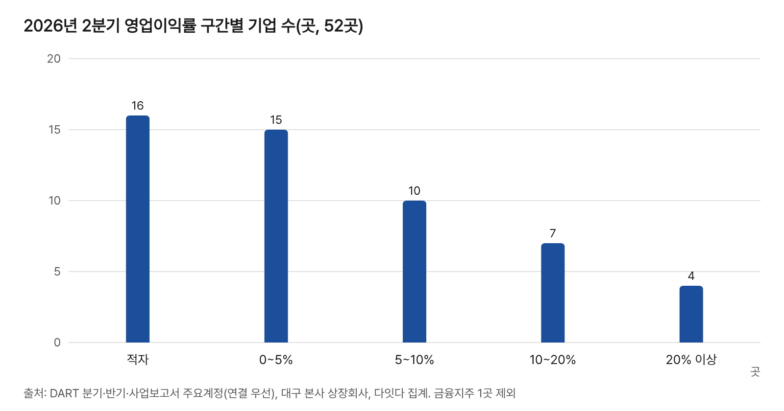
※ [그림 3] 2026년 2분기 영업이익률 구간별 기업 수
※ 영업이익률 = 2분기 영업이익 ÷ 2분기 매출액. 자료: DART

Ⅳ. 업종별 실적
○ 업종 묶음은 DART 기업개황의 업종 코드와 주요 제품으로 이 보고서에서 나눈 것(공식 분류 아님)
업종 묶음 | 기업 수 | 매출액 | 전년 같은 분기 | 증감률 | 영업이익 | 전년 같은 분기 | 매출 늘어난 곳·준 곳 | 영업 적자
자동차부품 | 9 | 28,408 | 26,497 | +7.2% | 1,766 | 1,587 | 9·0 | 0
기계·장비 | 10 | 7,465 | 7,183 | +3.9% | 676 | 240 | 6·4 | 3
전자·반도체·2차전지 | 7 | 13,871 | 8,698 | +59.5% | 1,144 | -662 | 6·1 | 1
금속·소재·화학 | 8 | 6,147 | 4,624 | +32.9% | 353 | 23 | 7·1 | 3
바이오·의료·식품 | 6 | 1,998 | 1,934 | +3.3% | 161 | 117 | 3·3 | 2
에너지 | 4 | 77,387 | 78,715 | -1.7% | 6,773 | 4,042 | 1·3 | 1
건설·유통·서비스 | 8 | 8,394 | 8,178 | +2.6% | -1,712 | -483 | 4·4 | 6
금융 | 1 | — | — | — | 1,827 | 1,986 | — | 0

※ 단위: 억 원, 곳. 금액 합계는 모회사 연결에 든 자회사 3곳을 뺀 값, 기업 수는 포함. 금융은 매출액 계정이 없어 영업이익만. 자료: DART 반기보고서
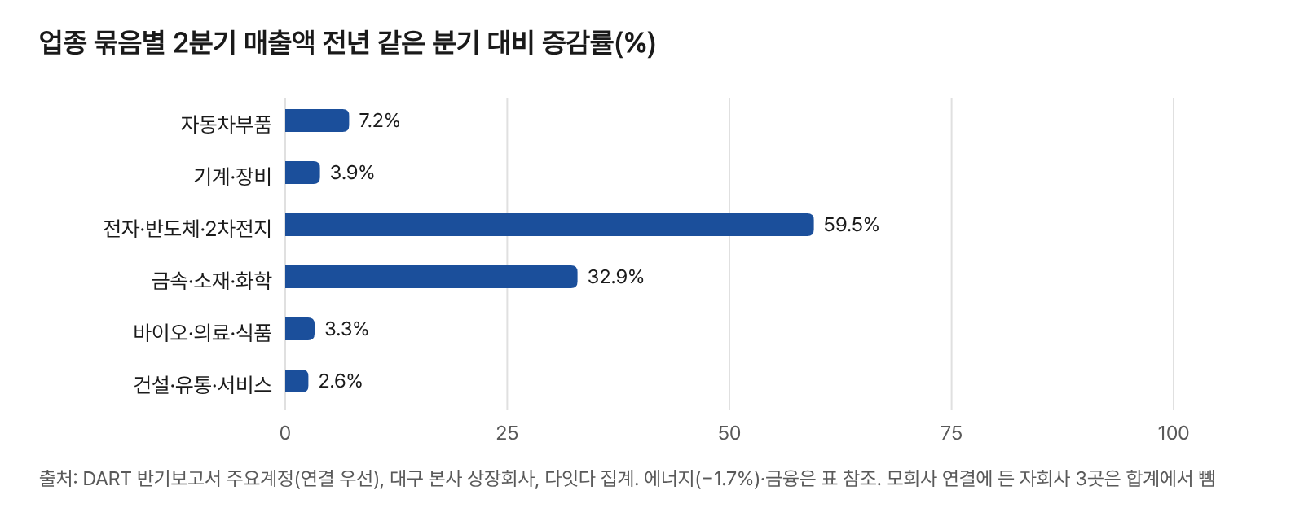
※ [그림 4] 업종 묶음별 2분기 매출액 증감률(에너지·금융 제외)
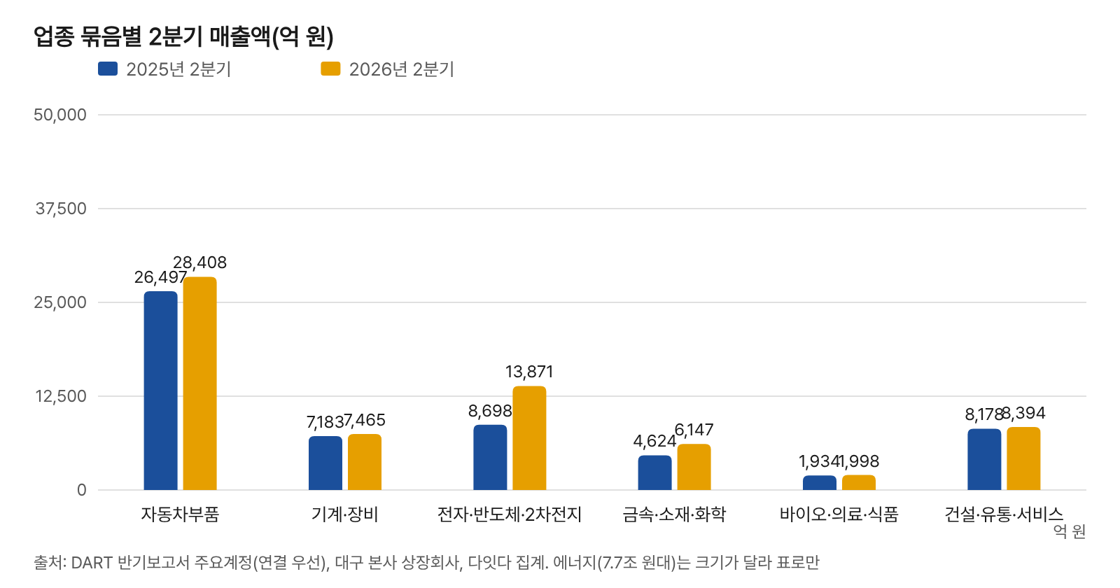
※ [그림 5] 업종 묶음별 2분기 매출액(에너지·금융 제외)
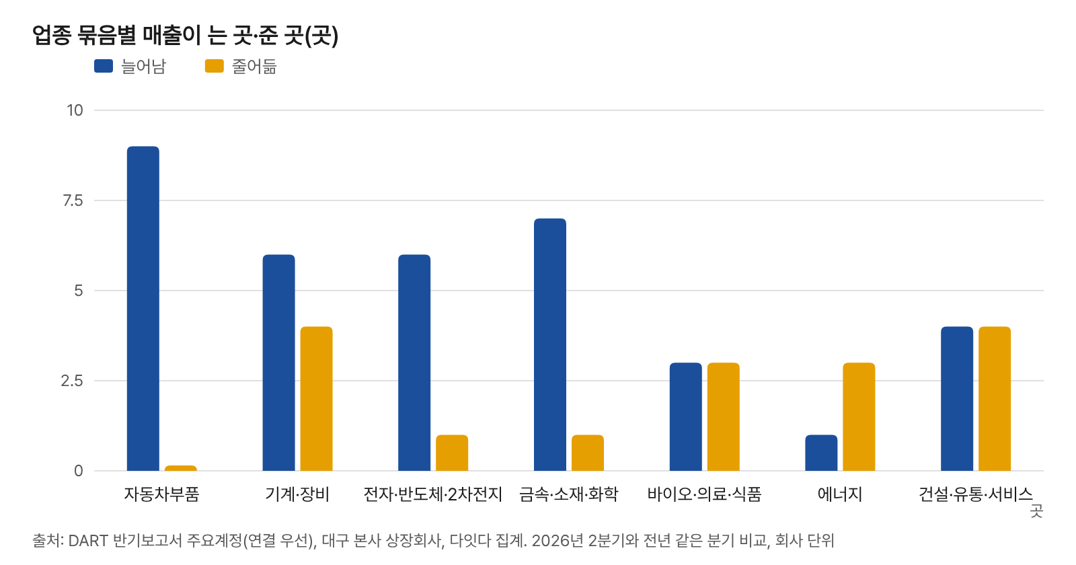
※ [그림 6] 업종 묶음별 매출이 는 곳·준 곳
□ 업종 묶음별 구성 기업
업종 묶음 | 기업(가나다순)
자동차부품 | 경창산업, 구영테크, 삼보모터스, 상신브레이크, 에스엘, 평화산업, 평화홀딩스, 티에이치엔, 한국피아이엠
기계·장비 | 대동, 대동금속, 대성하이텍, 루트K, 삼익THK, 와이제이링크, 제이브이엠, 화성밸브, SFA넥셀, 피엔티엠에스
전자·반도체·2차전지 | 엘앤에프, 에스앤에스텍, 이수페타시스, 이브이첨단소재, 아바텍, 셀피글로벌, 아진엑스텍
금속·소재·화학 | KBI메탈, 남선알미늄, 대호에이엘, 에이에프더블류, 유니온머티리얼, 티케이케미칼, 우성머티리얼스, HC보광산업
바이오·의료·식품 | 덴티스, 파인메딕스, 전진바이오팜, 한국비엔씨, 푸드웰, 풍국주정
에너지 | 한국가스공사, 대성에너지, 대성홀딩스, 흥구석유
건설·유통·서비스 | HS화성, 서한, HC홈센타, 대구백화점, 이월드, 트리니티항공, 티비씨, 이지스
금융 | iM금융지주

□ 업종별로 눈에 띄는 변동(공시 값)
○ 전자·반도체·2차전지
- 엘앤에프: 매출 8,850억 원(+70.2%), 영업이익 208억 원(전년 같은 분기 -1,212억 원)
- 이수페타시스: 매출 3,799억 원(+57.4%), 영업이익 771억 원(전년 같은 분기 421억 원)
- 에스앤에스텍: 매출 664억 원(+9.4%), 영업이익 136억 원(전년 같은 분기 133억 원)
○ 자동차부품
- 에스엘: 매출 13,673억 원(+5.6%), 영업이익 1,258억 원(전년 같은 분기 1,059억 원)
- 삼보모터스: 매출 4,603억 원(+7.0%), 영업이익 50억 원(전년 같은 분기 194억 원)
- 티에이치엔: 매출 2,877억 원(+13.9%), 영업이익 155억 원(전년 같은 분기 208억 원)
○ 기계·장비
- 대동: 매출 4,671억 원(+12.7%), 영업이익 412억 원(전년 같은 분기 251억 원)
- 삼익THK: 매출 777억 원(+46.9%), 영업이익 17억 원(전년 같은 분기 -69억 원)
- SFA넥셀: 매출 690억 원(-46.8%), 영업이익 136억 원(전년 같은 분기 14억 원)
○ 금속·소재·화학
- KBI메탈: 매출 2,799억 원(+39.1%), 영업이익 129억 원(전년 같은 분기 -20억 원)
- 티케이케미칼: 매출 1,295억 원(+40.6%), 영업이익 215억 원(전년 같은 분기 4억 원)
○ 에너지·건설·서비스
- 한국가스공사: 매출 75,080억 원(-1.6%), 영업이익 6,753억 원(전년 같은 분기 4,046억 원)
- 트리니티항공: 매출 4,697억 원(+24.3%), 영업이익 -1,820억 원(전년 같은 분기 -783억 원)
- 서한: 매출 1,476억 원(-25.5%), 영업이익 223억 원(전년 같은 분기 339억 원)
- HS화성: 매출 816억 원(-29.7%), 영업이익 -54억 원(전년 같은 분기 24억 원)
※ 업종 안에서 매출 규모가 크거나 증감 폭이 큰 회사를 골라 공시 값을 옮김(평가·순위 아님). 자료: DART 반기보고서

Ⅴ. 기업별 실적표
○ 53곳 전체, 가나다순. 2026년 2분기(3개월) 값과 전년 같은 분기 대비
기업 | 시장·기준 | 매출액 | 증감률 | 영업이익 | 전년 같은 분기 | 당기순이익 | 상반기 매출 누계
HC보광산업 | 코스닥·연결 | 150 | +47.1% | 24 | 0 | 28 | 228
HC홈센타 | 코스닥·연결 | 851 | +14.1% | -20 | -30 | -13 | 1,535
HS화성 | 코스피·연결 | 816 | -29.7% | -54 | 24 | 10 | 1,506
KBI메탈 | 코스닥·연결 | 2,799 | +39.1% | 129 | -20 | 113 | 4,904
SFA넥셀 | 코스닥·개별 | 690 | -46.8% | 136 | 14 | 132 | 1,224
iM금융지주 | 코스피·연결 | — | — | 1,827 | 1,986 | 1,448 | —
경창산업 | 코스닥·연결 | 1,865 | +1.1% | 84 | 20 | 60 | 3,582
구영테크 | 코스닥·연결 | 1,413 | +36.8% | 92 | 50 | 69 | 2,889
남선알미늄 | 코스피·연결 | 828 | +12.3% | -9 | 12 | -8 | 1,459
대구백화점 | 코스피·연결 | 116 | -7.2% | -39 | -25 | -86 | 243
대동 | 코스피·연결 | 4,671 | +12.7% | 412 | 251 | 214 | 8,448
대동금속 ※ | 코스닥·개별 | 277 | -5.8% | -18 | 3 | -18 | 510
대성에너지 ※ | 코스피·개별 | 1,610 | -5.7% | 27 | 12 | 31 | 5,535
대성하이텍 | 코스닥·연결 | 231 | -20.1% | -22 | -15 | 19 | 407
대성홀딩스 | 코스피·연결 | 2,033 | -5.1% | 27 | 2 | 72 | 6,626
대호에이엘 | 코스피·연결 | 711 | +41.9% | 19 | 40 | -29 | 1,366
덴티스 | 코스닥·연결 | 321 | -0.9% | 26 | -3 | 38 | 623
루트K | 코스닥·연결 | 90 | -1.1% | -41 | -25 | -58 | 169
삼보모터스 | 코스닥·연결 | 4,603 | +7.0% | 50 | 194 | 53 | 8,896
삼익THK | 코스피·연결 | 777 | +46.9% | 17 | -69 | 0 | 1,431
상신브레이크 | 코스피·연결 | 1,499 | +4.9% | 9 | -41 | 7 | 2,802
서한 | 코스닥·연결 | 1,476 | -25.5% | 223 | 339 | 195 | 2,529
셀피글로벌 | 코스닥·연결 | 96 | +2.1% | -8 | -3 | -7 | 184
아바텍 | 코스닥·개별 | 169 | -8.2% | 3 | 13 | 13 | 339
아진엑스텍 | 코스닥·개별 | 89 | +67.9% | 18 | -11 | 17 | 163
에스앤에스텍 | 코스닥·연결 | 664 | +9.4% | 136 | 133 | 127 | 1,281
에스엘 | 코스피·연결 | 13,673 | +5.6% | 1,258 | 1,059 | 1,122 | 27,553
에이에프더블류 | 코스닥·개별 | 65 | +80.6% | -26 | -25 | -26 | 107
엘앤에프 | 코스피·연결 | 8,850 | +70.2% | 208 | -1,212 | 529 | 16,247
와이제이링크 | 코스닥·연결 | 185 | +79.6% | 25 | -21 | 32 | 332
우성머티리얼스 | 코스피·연결 | 30 | -37.5% | -4 | 4 | -15 | 57
유니온머티리얼 | 코스피·연결 | 269 | +1.5% | 7 | 7 | 3 | 517
이브이첨단소재 | 코스닥·연결 | 203 | +40.0% | 15 | -3 | 15 | 362
이수페타시스 | 코스피·연결 | 3,799 | +57.4% | 771 | 421 | 597 | 7,202
이월드 | 코스피·개별 | 292 | +20.7% | 25 | 4 | 3 | 524
이지스 | 코스닥·개별 | 56 | +24.4% | -24 | -12 | -29 | 114
전진바이오팜 | 코스닥·개별 | 29 | -19.4% | -3 | 1 | -2 | 58
제이브이엠 | 코스닥·연결 | 493 | +3.8% | 135 | 109 | 116 | 948
트리니티항공 | 코스피·연결 | 4,697 | +24.3% | -1,820 | -783 | -2,114 | 10,818
티비씨 | 코스닥·연결 | 89 | -10.1% | -3 | 0 | 5 | 163
티에이치엔 | 코스피·연결 | 2,877 | +13.9% | 155 | 208 | 132 | 5,640
티케이케미칼 | 코스닥·개별 | 1,295 | +40.6% | 215 | 4 | 411 | 2,344
파인메딕스 | 코스닥·연결 | 40 | +60.0% | 8 | -5 | 8 | 63
평화산업 ※ | 코스피·연결 | 1,722 | +4.0% | 83 | 29 | 74 | 3,348
평화홀딩스 | 코스피·연결 | 2,372 | +1.9% | 116 | 94 | 118 | 4,624
푸드웰 | 코스닥·연결 | 942 | +4.9% | 89 | 76 | 60 | 1,793
풍국주정 | 코스닥·연결 | 419 | +3.5% | 44 | 32 | 37 | 795
피엔티엠에스 | 코스닥·개별 | 72 | +100.0% | 7 | -8 | 9 | 80
한국가스공사 | 코스피·연결 | 75,080 | -1.6% | 6,753 | 4,046 | 3,388 | 193,102
한국비엔씨 | 코스닥·연결 | 246 | +0.0% | -4 | 16 | -17 | 453
한국피아이엠 | 코스닥·연결 | 105 | +18.0% | 2 | 1 | 8 | 188
화성밸브 | 코스닥·연결 | 256 | +17.4% | 8 | 4 | 25 | 456
흥구석유 | 코스닥·개별 | 274 | +1.1% | -7 | -6 | -5 | 545

※ 단위: 억 원. ※는 모회사 연결재무제표에 포함되는 상장 자회사(합계에서 뺌). iM금융지주는 매출액 계정 없음. 자료: 각 사 2026년 반기보고서(DART)

Ⅵ. 실적 변동 사유와 전망(회사 공시)
□ 반기보고서에 적힌 증감 사유
- 삼익THK: 2026년 상반기 반도체 업계 설비투자 확대로 웨이퍼 이송 로봇 수요가 늘어 수주가 전년 같은 기간보다 크게 증가
- iM금융지주: 증권 부문 수탁수수료 중심으로 수수료수익이 전년 같은 기간보다 165.8% 늘었고, 보험 부문은 손해율 상승으로 보험손익이 7.5% 감소
- 이수페타시스: 주요 AI 가속기 고객사 차기 모델 양산에 참여할 예정이며 AI 가속기 매출이 계속 늘 것으로 예상
- 에이에프더블류: 2026년 4월부터 신규 사업이 본격화돼 하반기로 갈수록 실적이 나아질 것으로 예상
□ 사업 계획·전망으로 적힌 내용
- 대성하이텍: 방산 부품 수요 증가, 2026년부터 로봇 라인업 양산 참여, 2026년 말 액추에이터 사업 시작 예정
- 와이제이링크: 인도 공장 2026년 1월 착공, 2027년 가동 예정
- 아진엑스텍: 반도체·스마트폰 장비에 이어 2차전지·OLED·PCB 장비 시장 진출 가능
- 트리니티항공: 대구공항 기반 노선과 지방공항 운수권 확대를 매출 증대 예상
※ 자료: 각 사 2026년 반기보고서 'Ⅱ. 사업의 내용'·'Ⅳ. 이사의 경영진단 및 분석의견'. 분·반기보고서는 경영진단 항목을 생략한 회사가 많아 사유가 적힌 회사는 일부

Ⅶ. 참고: 고용·연구개발
○ 같은 회사의 사업보고서(연간) 값. 분기별 고용·연구개발비는 공시되지 않음
구분 | 2023년 | 2024년 | 2025년
직원 수(명) | 28,641(50곳) | 29,804(52곳) | 29,815(53곳)
연구개발비(억 원) | 3,672(30곳) | 4,352(31곳) | 4,688(32곳)

※ 두 해 값이 다 있는 회사끼리 보면 직원 수는 2024년 29,804명 → 2025년 29,629명(52곳), 연구개발비는 4,352억 원 → 4,687억 원(31곳). 연구개발비는 사업보고서 '연구개발 활동' 표를 찾은 회사만. 자료: DART 사업보고서 직원 현황·연구개발 활동

Ⅷ. 한계
- 연결·개별 기준이 섞여 있음: 연결 회사는 해외·타 지역 자회사 실적을 포함하고, 본사 기준이라 대구 밖 공장 실적도 포함
- 한국가스공사는 대구로 본사를 옮긴 공기업으로 매출이 전체의 절반을 넘어, 가스공사를 뺀 값을 함께 적음
- 업종 묶음은 이 보고서에서 나눈 것이며 여러 사업을 하는 회사는 주력 제품 한 곳에만 넣음
- 4분기 값은 연간에서 3분기 누계를 뺀 계산값
- 상장 자회사 3곳 외에 비상장 회사를 통한 연결 중복은 따지지 않음

Ⅸ. 출처
※ 금융감독원 전자공시시스템(DART) 오픈API — 단일회사 주요계정(2025년 1분기~2026년 반기보고서), 기업개황, 공시검색. https://opendart.fss.or.kr
※ 각 사 2025년 사업보고서 '직원 등의 현황'·'연구개발 활동'·'타법인 출자 현황', 2026년 반기보고서 '사업의 내용'
※ 다잇다 상장기업 페이지: https://daitda.co.kr/listed/ (2026-10-11 수집 값)

